Министерство образования Республики Беларусь  
Учреждение образования

«Брестский государственный технический университет»

ФАКУЛЬТЕТ ЭЛЕКТРОННО-ИНФОРМАЦИОННЫХ СИСТЕМ  
Кафедра интеллектуальных информационных технологий

Отчет по лабораторной работе №2

Выполнил

В.Д.Головкина,

студент группы АС66

Проверил

А. А. Крощенко,

ст. преп. кафедры ИИТ,

« __ » __________2025 г.

Брест 2025

Цель работы: Изучить применение линейной и логистической регрессии для

решения практических задач. Научиться обучать модели, оценивать их

качество с помощью соответствующих метрик и интерпретировать

результаты.

Вариант 1

• Регрессия (Прогнозирование стоимости жилья в Калифорнии)

1. California Housing

2. Предсказать медианную стоимость дома (median_house_value)

3. Задания:

§ загрузите данные и разделите их на обучающую и

тестовую выборки;

§ обучите модель линейной регрессии на обучающих

данных;

§ сделайте предсказания для тестовой выборки;

§ оцените качество модели, рассчитав метрики MSE (Mean

Squared Error) и R2 (Coefficient of Determination);

§ визуализируйте результат: постройте диаграмму

рассеяния для признака median_income (медианный

доход) и целевой переменной, нанеся на неё линию

регрессии.

import pandas as pd

import matplotlib.pyplot as plt

import seaborn as sns

from sklearn.datasets import fetch_california_housing

from sklearn.model_selection import train_test_split

from sklearn.linear_model import LinearRegression

from sklearn.metrics import mean_squared_error, r2_score

# 1. Загрузка и подготовка данных

data = fetch_california_housing(as_frame=True)

df = data.frame

X = df.drop(columns='MedHouseVal')

y = df['MedHouseVal']

X_train, X_test, y_train, y_test = train_test_split(X, y, test_size=0.2, random_state=42)

# 2. Обучение модели

model = LinearRegression()

model.fit(X_train, y_train)

# 3. Предсказания

y_pred = model.predict(X_test)

# 4. Оценка качества

mse = mean_squared_error(y_test, y_pred)

r2 = r2_score(y_test, y_pred)

print(f"MSE: {mse:.2f}")

print(f"R²: {r2:.2f}")

# 5. Визуализация зависимости от median_income

plt.figure(figsize=(8, 6))

sns.scatterplot(x=X_test['MedInc'], y=y_test, label='Фактические значения')

# Сортировка данных

X_test_for_plot = X_test.sort_values(by='MedInc')

y_pred_for_plot = model.predict(X_test_for_plot)

sns.lineplot(x=X_test_for_plot['MedInc'], y=y_pred_for_plot, color='red', label='Линия регрессии')

plt.xlabel('Median Income')

plt.ylabel('Median House Value')

plt.title('Зависимость стоимости жилья от дохода')

plt.legend()

plt.tight_layout()

plt.show()

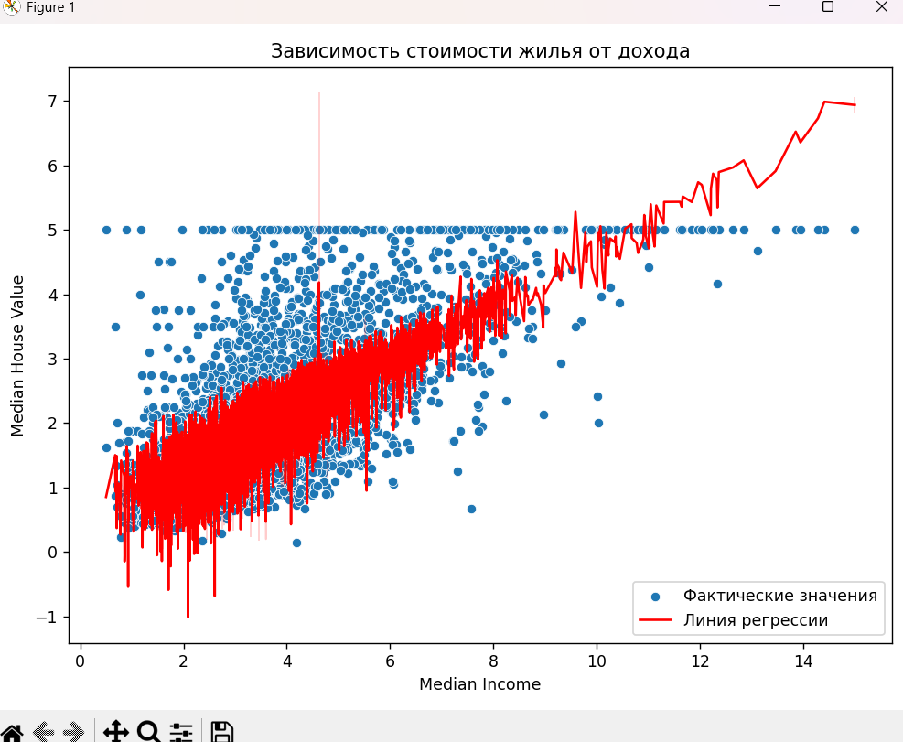

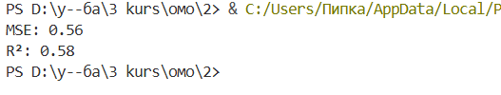

Классификация (Прогнозирование выживаемости на

"Титанике")

1. Titanic

2. Предсказать, выжил ли пассажир (Survived)

3. Задания:

§ загрузите и предварительно обработайте данные

(заполните пропуски, преобразуйте категории в числа);

§ обучите модель логистической регрессии;

§ оцените качество модели,

рассчитав Accuracy, Precision и Recall;

§ постройте и проанализируйте матрицу

ошибок (confusion matrix).

import pandas as pd

import matplotlib.pyplot as plt

import seaborn as sns

from sklearn.model_selection import train_test_split

from sklearn.preprocessing import LabelEncoder, StandardScaler # Добавлен StandardScaler

from sklearn.linear_model import LogisticRegression

from sklearn.metrics import accuracy_score, precision_score, recall_score, confusion_matrix

# 1. Загрузка данных из Google Drive (используем прямую ссылку)

url = 'https://raw.githubusercontent.com/datasciencedojo/datasets/master/titanic.csv'  # Прямая ссылка на .csv

df = pd.read_csv(url)

# 2. Предобработка данных

df['Age'] = df['Age'].fillna(df['Age'].median())

df['Embarked'] = df['Embarked'].fillna(df['Embarked'].mode()[0])

for col in ['Sex', 'Embarked']:

    df[col] = LabelEncoder().fit_transform(df[col])

# 3. Выбор признаков и разделение

features = ['Pclass', 'Sex', 'Age', 'SibSp', 'Parch', 'Fare', 'Embarked']

X = df[features]

y = df['Survived']

X_train, X_test, y_train, y_test = train_test_split(X, y, test_size=0.2, random_state=42)

# 4. Масштабирование данных

scaler = StandardScaler()

X_train = scaler.fit_transform(X_train)

X_test = scaler.transform(X_test)

# 5. Обучение модели

model = LogisticRegression(max_iter=1000)

model.fit(X_train, y_train)

# 6. Предсказания и метрики

y_pred = model.predict(X_test)

print(f"Accuracy: {accuracy_score(y_test, y_pred):.2f}")

print(f"Precision: {precision_score(y_test, y_pred):.2f}")

print(f"Recall: {recall_score(y_test, y_pred):.2f}")

# 7. Матрица ошибок

cm = confusion_matrix(y_test, y_pred)

plt.figure(figsize=(6, 4))

sns.heatmap(cm, annot=True, fmt='d', cmap='Blues')

plt.xlabel('Предсказано')

plt.ylabel('Фактическое')

plt.title('Матрица ошибок')

plt.tight_layout()

plt.show()

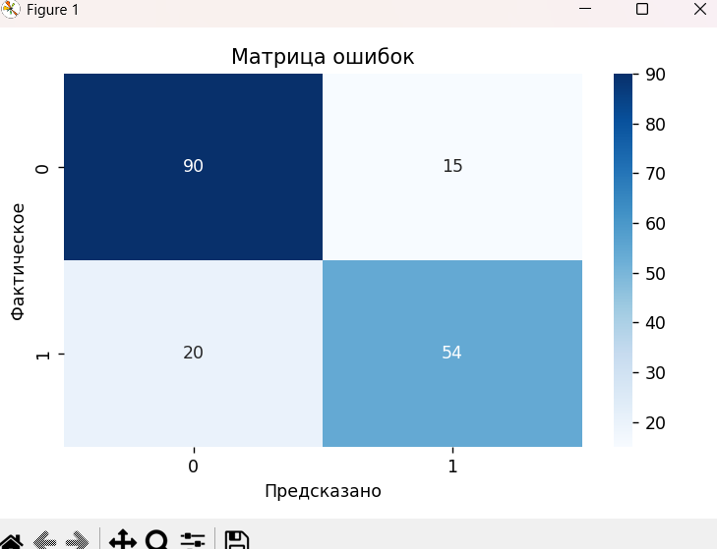

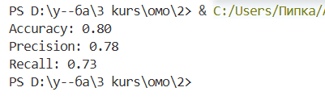

Вывод: я изучила применение линейной и логистической регрессии для

решения практических задач. Научилась обучать модели, оценивать их

качество с помощью соответствующих метрик и интерпретировать

результаты.